

Ejemplo Solución

Datos
μ1=121 μ2=112 σ1=σ2=8.0 α=0.05
n1=n2=10
Se está interesado en reducir el tiempo de secado de una pintura. Probamos dos fórmulas; la fórmula 1 tiene el contenido químico estándar, y la fórmula 2 contiene un nuevo ingrediente secante que suponemos reducirá el tiempo de secado. De la experiencia se sabe que la desviación estándar del tiempo de secado es de ocho minutos, y esta variabilidad no se afectada por la adición del nuevo ingrediente. Se pintan diez elementos con la fórmula 1, y otros diez con la fórmula 2. Los dos tiempos promedio de secado muestrales son 121 min y 112 min respectivamente. ¿A qué conclusiones puede llegar el diseñador del producto sobre la eficacia del nuevo ingrediente, utilizando α = 0.05?



Ensayo de hipótesis
1) Se trata de una distribución muestral de diferencia de medias con desviación estándar conocida.
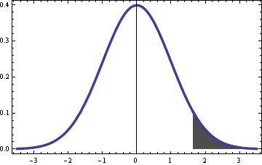Ho; μ1-μ2 = 0.0 H1; μ1-μ2 >0 .0
Ho
H1
α=0.05
Se desea rechazar Ho si el nuevo ingrediente disminuye el tiempo promedio de secado, por eso se pone la diferencia mayor a cero o sea positiva para poder probar que μ2 es menor que μ1.
z =1.645

Ejemplo Solución
1) Se trata de una distribución muestral de diferencia de medias con desviación estándar conocida.
Se utilizan dos máquinas para llenar botellas de plástico con un volumen neto de 16.0 onzas. Las distribuciones de los volúmenes de llenado pueden suponerse normales, con desviaciones estándar σ1=
0.020 y σ2 = 0.025 onzas. Un miembro del grupo de ingeniería de
calidad sospecha que el volumen neto de llenado de ambas
máquinas es el mismo, sin importar si éste es o no de 16 onzas. De cada máquina se toma una muestra aleatoria de 10 botellas. ¿Se encuentra el ingeniero en lo correcto? Utilice α = 0.05

Datos
x1=

x2= σ1=0.02 σ2=0.025 α=0.05
n1=n2=10

Ensayo de hipótesis

Ho; μ1-μ2 = 0 H1; μ1- μ 2 ≠ 0

H1 H1
Ho

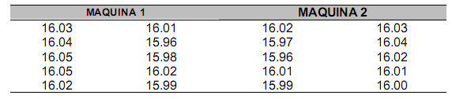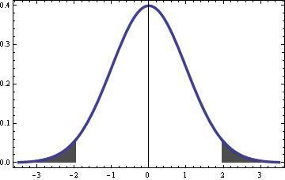Si cae en Ho se podrá probar que el volumen de llenado es el mismo en las dos máquinas.

α=0.025
z =±1.96
α=0.025

H1 H1
4) Regla de decisión:
Si -1.96 ≤ z ≤1.96 No se rechaza Ho.
Si z >1.96 ó z <-1.96 Se rechaza Ho.
Ho

α=0.025
z =±1.96
α=0.025

5. Cálculos

[x − x ]− (μ − μ ) [16.015
−16.005]− (0.0)
0.01

z = 1 2 1 2 =
⎛ 0.022
⎜
⎝
10
+
0.025 2
10
⎞
⎟
⎠
= = 0.9877

σ 2 2
σ
1 + 2
n1 n2
0.01012


6) Justificación y decisión:
Como –1.96 ≤ 0.987 ≤ 1.96 entonces no se rechaza Ho y se concluye con un nivel de
significancia de 0.05 que las dos máquinas tienen en promedio la misma cantidad de
llenado.

Solución por el otro método:

z = [x1
σ 2
1
n1
+
σ 2
2
n2
σ 2
1
+
σ 2
2
n1
n2

10
0.0202
+

10
0.0252
− x2 ]− (μ1
− μ2 ) ⇒

[x1
− x2 ]=
(μ1
− μ2 )± z
= 0 ±1.96
= ±0.01984

Como el valor del estadístico real es de 16.015 – 16.005 = 0.01, entonces cae en la región de aceptación y no se rechaza Ho.

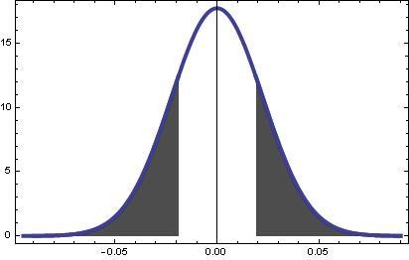
H1
Ho
H1
α=0.025
α=0.025
Regla de decisión:
Si -0.01984 ≤ x1-x2 ≤ 0.01984 No se
Rechaza Ho
Si x1-x2 < 0.01984 ó x1-x2 > 0.01984 Se rechaza
Ho

Ejemplo Solución
1) Se trata de una distribución muestral de diferencia de medias con desviación estándar conocida.

Datos

μ1=162.1
μ2=155
σ1=σ2=1.0
Existen dos tipos de plástico apropiados para su uso por un fabricante de componentes electrónicos. La tensión de ruptura de ese plástico es un parámetro importante. Se sabe que σ1= σ2= 1.0 psi. De una muestra aleatoria de tamaño 10 y 12 para cada plástico respectivamente, se tiene una media de 162.5 para el plástico 1 y de
155 para el plástico 2. La compañía no adoptará el plástico 1 a menos que la tensión de ruptura de éste exceda a la del plástico 2 al menos por 10 psi. Con base a la información contenida en la muestra, ¿la compañía deberá utilizar el plástico 1? Utilice α = 0.05 para
llegar a una decisión.

H
Ho

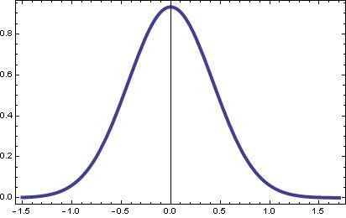α=0.05 n1=10 n2=12
- Ensayo de hipótesis

Ho; μ1-μ2 = 10 psi H1; μ1- μ 2 > 0
1

α=0.05

z =1.645

H1
4) Regla de decisión:
Si z ≤1.645 No se rechaza Ho. Si z >1.96 Se rechaza Ho.
5. Cálculos
Ho

α=0.05

[x − x ]− (μ − μ )

z = 1 2 1 2 =
σ 2 2
σ
1 + 2
n1 n2

[x − x

]− (μ
z =1.645
− μ ) [162.5 −155]− (10)

7.5 −10

− 2.5

z = 1 2 1 2 =
⎛ 12
⎜ + ⎟
10 12
12
⎞
⎝
⎠
= = =
−5.84

σ 2 2
σ
1 + 2
n1 n2
0.42817 0.42817


6) Justificación y decisión:
No existe evidencia suficiente para apoyar el uso del plástico 1 ya que –5.83 ≤ 1.645,
por lo tanto no se rechaza Ho.

Solución por el otro método:

[x − x ]− (μ − μ )
[
z = ⇒ x
− x ]= (μ
− μ )± z
σ + σ 2

1 2 1 2
2 2
σ
σ
+
1 2
n1 n2
1 2 1 2
1 2
n1 n2
2

[x1
- x2
]= (μ1
− μ2 )± z
σ 2
n1
1
+
σ 2
n2
2

= 10
+1.645

1 1
+
10 12

= 10.70

Ho H1

α=0.05
Regla de decisión:
Si x1-x2 ≤ 10.70 No se Rechaza Ho Si x1-x2 > 10.70 Se rechaza Ho

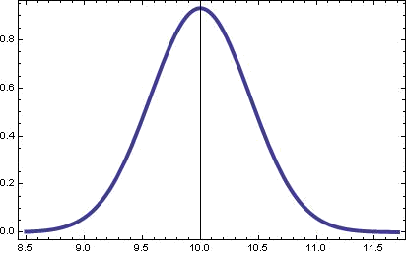

Puesto que x1-x2 - = 162.5-155 = 7.5 y este número es no es mayor a 10.70 entonces no se rechaza Hoy se obtiene la misma conclusión.

Ejemplo Solución
1) Se trata de una distribución muestral de diferencia de proporciones.
Se evalúan dos tipos diferentes de soluciones para pulir, para su posible uso en una operación de pulido en la fabricación de lentes intraoculares utilizados en el ojo humano después de una cirugía de cataratas. Se pulen 300 lentes con la primera solución y, de éstos, 253 no presentaron defectos inducidos por el pulido. Después se pulen otros 300 lentes con la segunda solución, de los cuales 196 resultan satisfactorios. ¿Existe alguna razón para creer que las dos soluciones para pulir son diferentes? Utilice α = 0.01

3) Ensayo de hipótesis
2) Datos
p1=253/300 p2=196/300 n1=n2=300 α=0.01

Ho; p1-p2 = 0 H1; p1- p 2 ≠ 0

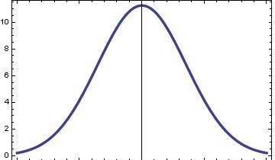z =±2.575
H1
Ho
H1
α=0.005
α=0.005

z =±2.575
En esta fórmula puede observarse que en el denominador se requieren a las proporciones poblacionales, es decir los parámetros, pero estos no son conocidos.
Para evaluar el ensayo de hipótesis, estimamos el parámetro común P de la siguiente forma:

P = x1 + x2
ó P =
n1 p1
- n2 p2

n1 + n2 n1 + n2
⎡ 1
Pq ×
⎢
⎣ n1
+
1
n2
⎤
⎥
⎦

Y como P es ahora un parámetro común tenemos:
z = [p1 −
p2 ]− (P1
− P2 )


4) Regla de decisión:
Si –2.575 ≤ z ≤ 2.575 No se rechaza Ho
Si z < -2.575 ó si z > 2.575 Se rechaza Ho
H1
5. Cálculos
Ho
H1
z =
[x − x ]− (P − P )
1 2 1 2
P1q1
n1
=
+
P2 q2
n2
α=0.005
α=0.005



x + x
5. Cálculos
(253)+ (196 )

P = 1 2 =
= 0.7483

n1 + n2
300

+ 300

[p − p ]− (P − P ) [0.8433
− 0.6533 ]− (0)

0.1899

z = 1 2 1 2 =
Pq × ⎢ n + n
⎡ 1
1 ⎤
⎣ 1
2 ⎦
⎥
=

0.0354
0.7483 × 0.2517 × ⎡
1
1 ⎤
⎢⎣300 300 ⎥⎦
+
= 5.3662


H1
Ho
H1
α=0.005
α=0.005
6) Justificación y decisión:
Puesto que 5.3662 > 2.575,
rechaza la hipótesis nula y
se
se
concluye con un nivel de significancia
de 0.01 que los dos fluidos para pulir
son diferentes.

z =±2.575

Se tomará el voto entre los residentes de una ciudad y el municipio para determinar si se debe construir una planta química propuesta. El lugar de construcción está dentro de los límites de la ciudad y por esta razón muchos votantes del municipio consideran que la propuesta pasará debido a la gran proporción de votantes que favorecen la construcción. Para determinar si hay una diferencia significativa en la proporción de votantes de la ciudad y votantes del municipio que favorecen la propuesta, se realiza una encuesta.
Ejemplo Solución
Si 120 de 200 votantes de la ciudad favorecen la propuesta y 240 de 500 residentes del municipio también lo hacen, ¿Estaría de acuerdo en que la proporción de votantes de la ciudad que favorecen la propuesta es más alto que la proporción de votantes del municipio? Utilice un nivel de significancia de 0.025.

z | .00 | .01 | .02 | .03 | .04 | .05 | .06 | .07 | .08 | .09
-4.0 | 0.00003 | 0.00003 | 0.00003 | 0.00003 | 0.00003 | 0.00003 | 0.00002 | 0.00002 | 0.00002 | 0.00002
-3.9 | 0.00005 | 0.00005 | 0.00004 | 0.00004 | 0.00004 | 0.00004 | 0.00004 | 0.00004 | 0.00003 | 0.00003
-3.8 | 0.00007 | 0.00007 | 0.00007 | 0.00006 | 0.00006 | 0.00006 | 0.00006 | 0.00005 | 0.00005 | 0.00005
-3.7 | 0.00011 | 0.00010 | 0.00010 | 0.00010 | 0.00009 | 0.00009 | 0.00008 | 0.00008 | 0.00008 | 0.00008
-3.6 | 0.00016 | 0.00015 | 0.00015 | 0.00014 | 0.00014 | 0.00013 | 0.00013 | 0.00012 | 0.00012 | 0.00011
-3.5 | 0.00023 | 0.00022 | 0.00022 | 0.00021 | 0.00020 | 0.00019 | 0.00019 | 0.00018 | 0.00017 | 0.00017
-3.4 | 0.00034 | 0.00032 | 0.00031 | 0.00030 | 0.00029 | 0.00028 | 0.00027 | 0.00026 | 0.00025 | 0.00024
-3.3 | 0.00048 | 0.00047 | 0.00045 | 0.00043 | 0.00042 | 0.00040 | 0.00039 | 0.00038 | 0.00036 | 0.00035
-3.2 | 0.00069 | 0.00066 | 0.00064 | 0.00062 | 0.00060 | 0.00058 | 0.00056 | 0.00054 | 0.00052 | 0.00050
-3.1 | 0.00097 | 0.00094 | 0.00090 | 0.00087 | 0.00084 | 0.00082 | 0.00079 | 0.00076 | 0.00074 | 0.00071
-3.0 | 0.00135 | 0.00131 | 0.00126 | 0.00122 | 0.00118 | 0.00114 | 0.00111 | 0.00107 | 0.00103 | 0.00100
-2.9 | 0.00187 | 0.00181 | 0.00175 | 0.00169 | 0.00164 | 0.00159 | 0.00154 | 0.00149 | 0.00144 | 0.00139
-2.8 | 0.00256 | 0.00248 | 0.00240 | 0.00233 | 0.00226 | 0.00219 | 0.00212 | 0.00205 | 0.00199 | 0.00193
-2.7 | 0.00347 | 0.00336 | 0.00326 | 0.00317 | 0.00307 | 0.00298 | 0.00289 | 0.00280 | 0.00272 | 0.00264
-2.6 | 0.00466 | 0.00453 | 0.00440 | 0.00427 | 0.00415 | 0.00402 | 0.00391 | 0.00379 | 0.00368 | 0.00357
-2.5 | 0.00621 | 0.00604 | 0.00587 | 0.00570 | 0.00554 | 0.00539 | 0.00523 | 0.00508 | 0.00494 | 0.00480
-2.4 | 0.00820 | 0.00798 | 0.00776 | 0.00755 | 0.00734 | 0.00714 | 0.00695 | 0.00676 | 0.00657 | 0.00639
-2.3 | 0.01072 | 0.01044 | 0.01017 | 0.00990 | 0.00964 | 0.00939 | 0.00914 | 0.00889 | 0.00866 | 0.00842
-2.2 | 0.01390 | 0.01355 | 0.01321 | 0.01287 | 0.01255 | 0.01222 | 0.01191 | 0.01160 | 0.01130 | 0.01101
-2.1 | 0.01786 | 0.01743 | 0.01700 | 0.01659 | 0.01618 | 0.01578 | 0.01539 | 0.01500 | 0.01463 | 0.01426
-2.0 | 0.02275 | 0.02222 | 0.02169 | 0.02118 | 0.02067 | 0.02018 | 0.01970 | 0.01923 | 0.01876 | 0.01831
-1.9 | 0.02872 | 0.02807 | 0.02743 | 0.02680 | 0.02619 | 0.02559 | 0.02500 | 0.02442 | 0.02385 | 0.02330
-1.8 | 0.03593 | 0.03515 | 0.03438 | 0.03362 | 0.03288 | 0.03216 | 0.03144 | 0.03074 | 0.03005 | 0.02938
-1.7 | 0.04456 | 0.04363 | 0.04272 | 0.04181 | 0.04093 | 0.04006 | 0.03920 | 0.03836 | 0.03754 | 0.03673
-1.6 | 0.05480 | 0.05370 | 0.05262 | 0.05155 | 0.05050 | 0.04947 | 0.04846 | 0.04746 | 0.04648 | 0.04551
-1.5 | 0.06681 | 0.06552 | 0.06425 | 0.06301 | 0.06178 | 0.06057 | 0.05938 | 0.05821 | 0.05705 | 0.05592
-1.4 | 0.08076 | 0.07927 | 0.07780 | 0.07636 | 0.07493 | 0.07353 | 0.07214 | 0.07078 | 0.06944 | 0.06811
-1.3 | 0.09680 | 0.09510 | 0.09342 | 0.09176 | 0.09012 | 0.08851 | 0.08691 | 0.08534 | 0.08379 | 0.08226
-1.2 | 0.11507 | 0.11314 | 0.11123 | 0.10935 | 0.10749 | 0.10565 | 0.10383 | 0.10204 | 0.10027 | 0.09852
-1.1 | 0.13566 | 0.13350 | 0.13136 | 0.12924 | 0.12714 | 0.12507 | 0.12302 | 0.12100 | 0.11900 | 0.11702
-1.0 | 0.15865 | 0.15625 | 0.15386 | 0.15150 | 0.14917 | 0.14686 | 0.14457 | 0.14231 | 0.14007 | 0.13786
-0.9 | 0.18406 | 0.18141 | 0.17878 | 0.17618 | 0.17361 | 0.17105 | 0.16853 | 0.16602 | 0.16354 | 0.16109
-0.8 | 0.21185 | 0.20897 | 0.20611 | 0.20327 | 0.20045 | 0.19766 | 0.19489 | 0.19215 | 0.18943 | 0.18673
-0.7 | 0.24196 | 0.23885 | 0.23576 | 0.23269 | 0.22965 | 0.22663 | 0.22363 | 0.22065 | 0.21769 | 0.21476
-0.6 | 0.27425 | 0.27093 | 0.26763 | 0.26434 | 0.26108 | 0.25784 | 0.25462 | 0.25143 | 0.24825 | 0.24509
-0.5 | 0.30853 | 0.30502 | 0.30153 | 0.29805 | 0.29460 | 0.29116 | 0.28774 | 0.28434 | 0.28095 | 0.27759
-0.4 | 0.34457 | 0.34090 | 0.33724 | 0.33359 | 0.32997 | 0.32635 | 0.32276 | 0.31917 | 0.31561 | 0.31206
-0.3 | 0.38209 | 0.37828 | 0.37448 | 0.37070 | 0.36692 | 0.36317 | 0.35942 | 0.35569 | 0.35197 | 0.34826
-0.2 | 0.42074 | 0.41683 | 0.41293 | 0.40904 | 0.40516 | 0.40129 | 0.39743 | 0.39358 | 0.38974 | 0.38590
-0.1 | 0.46017 | 0.45620 | 0.45224 | 0.44828 | 0.44433 | 0.44038 | 0.43644 | 0.43250 | 0.42857 | 0.42465
-0.0 | 0.50000 | 0.49601 | 0.49202 | 0.48803 | 0.48404 | 0.48006 | 0.47607 | 0.47209 | 0.46811 | 0.46414

1

